R. Fabry – Pokazený písací stroj

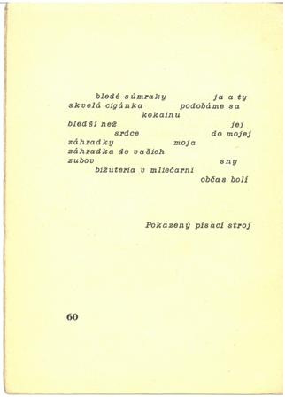

Práca s textom: